Datenträgeretikette

9 cm


Projektverfasser:

Eidgenössisches Departement
für Umwelt, Energie und
Kommunikation UVEK

Bundesamt für Strassen ASTRA
Infrastrukturfiliale Thun

6 cm
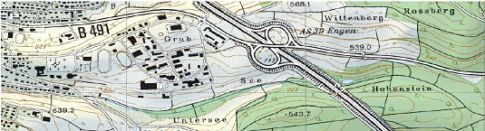

Datum:

